РЕАКЦІЇ ОБМІНУ МІЖ РОЗЧИНАМИ ЕЛЕКТРОЛІТІВ. ЙОННІ РІВНЯННЯ

(урок у 9 класі)
Мета уроку: розширити уявлення учнів про реакції йонного обміну; розкрити суть реакцій йонного обміну, з'ясувати причини та умови їх перебігу; навчити учнів складати повні та скорочені рівняння реакцій йонного обміну, пояснювати їх суть з позицій електролітичної дисоціації, прогнозувати хід реакцій на основі скорочених йонних рівнянь, визначати вихідні речовини; формувати вміння проводити хімічні досліди, робити узагальнюючі висновки про умови, за яких реакції йонного обміну відбуваються до кінця; підготувати учнів до виконання практичної роботи.
Тип уроку: засвоєння нових знань.
Засоби навчання: демонстрації: реакції обміну між розчинами електролітів; лабораторні досліди: реакції обміну між розчинами електролітів, що відбуваються з утворенням осаду, виділенням газу, утворенням малодисоційованих сполук, розчини кислот, лугів і солей.
Методи і прийоми роботи: фронтальна бесіда з елементами гри, індивідуальна робота, виконання лабораторних дослідів, групова робота.
Міжпредметні зв'язки: біологія — реакції йонного обміну, що відбуваються в живих організмах.
Хід уроку
- Актуалізація опорних знань.
Бесіда.
  - Які речовини називають електролітами?
  - Які ви знаєте електроліти? Чим вони відрізняються між собою?
  - Наведіть приклади сильних електролітів. Підтвердіть відповідь відповідними рівняннями дисоціації.
  - Що таке електролітична дисоціація?
  - Що таке йон?
  - Як класифікують хімічні реакції за напрямом перебігу?
  - Як класифікують хімічні реакції за кількістю вихідних речовин і продуктів реакції?
  - Дайте визначення реакції обміну.
- Мотивація теми уроку.
Отже, досі ви вивчали тільки молекулярні реакції. Тема сьогоднішнього уроку — «Реакції йонного обміну. Йонні рівняння».
Метою нашого уроку є розширення уявлення про реакції йонного обміну, з'ясування причин та умов їх перебігу. Ви повинні навчитися складати на основі молекулярних рівнянь повні та скорочені рівняння реакцій йонного обміну.
III. Сприйняття і засвоєння нового матеріалу.
Суть кожної реакції зводиться до взаємодії між йонами.
Реакції йонного обміну відбуваються в живих організмах: рослинних, тваринних та людському. Рослини засвоюють поживні речовини, наприклад мінеральні добрива, не в молекулярному вигляді, а в йонному.
Живі організми — велика біолабораторія, де відбуваються сотні тисяч хімічних реакцій, серед яких і реакції йонного обміну. При порушенні обміну речовин відбувається нагромадження одних йонів і зменшення кількості інших. Наприклад, при збільшенні в шлунку кількості гідроксид-йонів змінюється природна кислотність шлункового соку, що призводить до різних захворювань.
За допомогою реакцій йонного обміну в клітинах живих організмів підтримується клітинний потенціал. І власне, за рахунок зміни цих потенціалів відбувається проведення нервового імпульсу, що лежить в основі нервової регуляції організму.
Методика дослідження теми
- Визначити (користуючись таблицею розчинності та характерами зв'язків), чи здатні досліджувані речовини піддаватися електролітичній дисоціації.
- Написати рівняння електролітичної дисоціації досліджуваних речовин, пам'ятаючи, що загальна кількість позитивних і негативних йонів у розчині однакова.
Під час вивчення нового матеріалу ви виконуватимете лабораторні досліди, тому пригадайте правила техніки безпеки. Вони перед вами на партах.
А зараз виконайте лабораторні досліди, умови яких описані в консультативних картках (знаходяться на кожній парті). Запишіть у зошитах рівняння відповідних реакцій.
Висновки
- Реакції йонного обміну відбуваються до кінця тоді, коли:
- випадає осад;
- виділяється газ;
- утворюються малодисоційовані речовини або слабкі електроліти.
2. Суть реакцій зводиться до взаємодії між йонами, унаслідок чого випадає осад, виділяється газ, утворюються малодисоційовані речовини.
3. За допомогою таблиці розчинності можна прогнозувати, чи здатні окремі йони піддаватися електролітичній дисоціації.
IV. Узагальнення вивченого матеріалу.
На основі здобутих на уроці знань напишіть рівняння реакцій йонного обміну між речовинами.
Завдання 1. Учні працюють у групах. Перша група записує молекулярне, повне та скорочене йонні рівняння реакції між NaOН і HCl; друга група записує молекулярне, повне та скорочене йонні рівняння реакції між КОН і H₂S0₄; третя група записує молекулярне, повне та скорочене йонні рівняння реакції між NaOH і Н₃Р0₄.
Закономірність даних реакцій:
реагенти та продукти реакцій відрізняються між собою, але дані реакції зводяться до взаємодії між йонами.
Завдання 2. Робота з підручником Н.М. Буринська, Л.П. Величко, ст. 77 вправа 4.
V. Підсумки уроку.
У ході сьогоднішнього уроку ми:
- навчилися складати рівняння реакцій йонного обміну;
- з'ясували умови їх перебігу;
- встановили причини цих реакцій (взаємодія між йонами);
- на основі скорочених рівнянь реакцій визначили вихідні речовини.
І на закінчення нашого уроку пограємо в дидактичну гру.
На дошці намальована квіточка з пелюстками. Ваше завдання: користуючись таблицею розчинності, підібрати відповідні йони так, щоб реакції йонного обміну відбувалися до кінця.
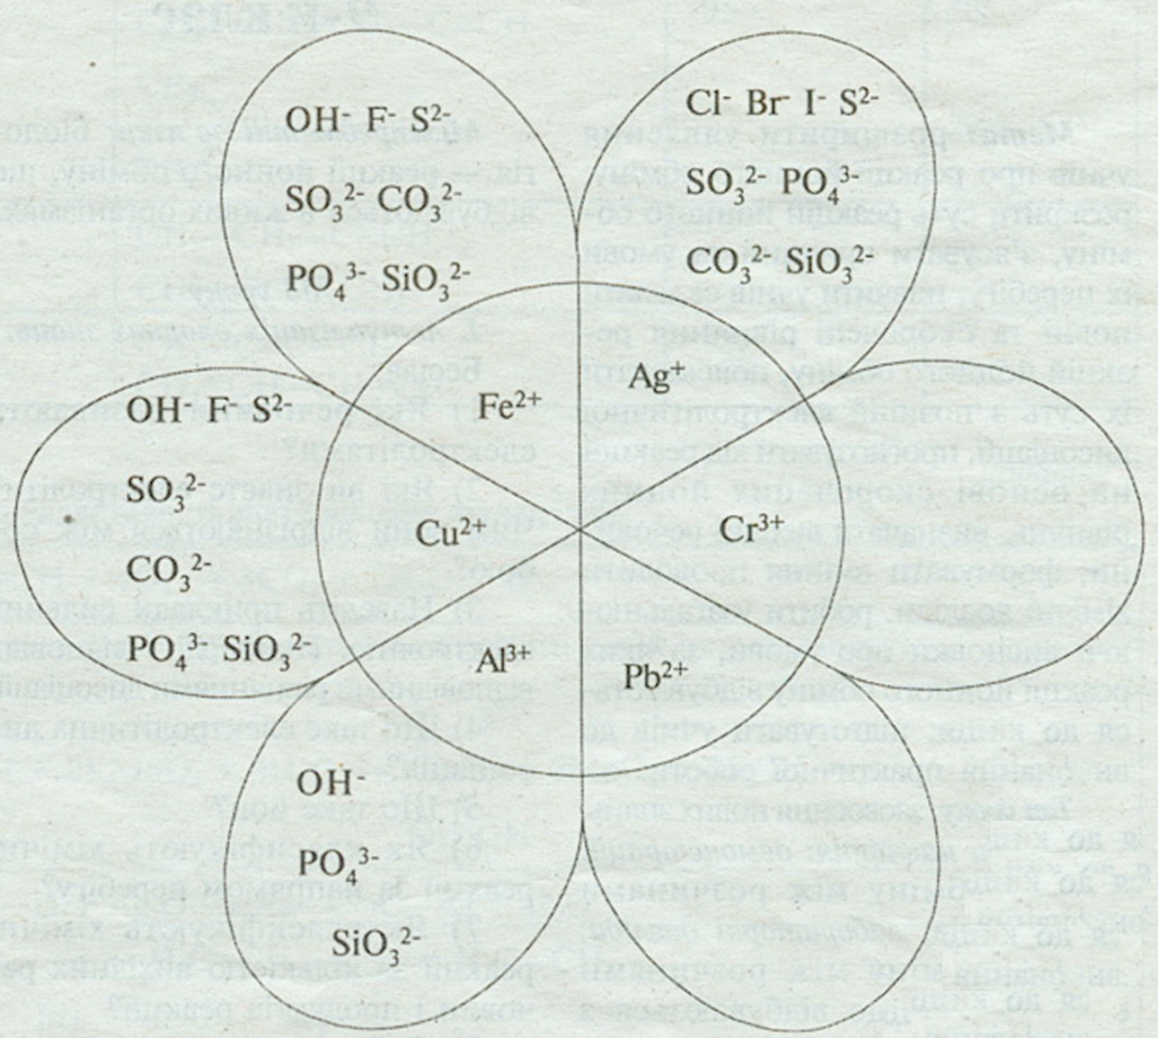
VI. Домашнє завдання.
- Вивчити § 12. Виконати лабораторну роботу № 2—4.
- Розв'язати задачу.
У стічних водах мийного цеху міститься підвищена кількість гідроксид-, цинк-, карбонат-йонів. Запропонуйте способи очищення цієї води. Процеси очищення проілюструйте відповідними рівняннями реакцій йонного обміну.

